

Class Diagram

L'[elemento di modello](https://it.wikipedia.org/w/index.php?title=Model_element&action=edit&redlink=1) principale dei class diagram è la [classe](https://it.wikipedia.org/w/index.php?title=Classe_(UML)&action=edit&redlink=1). Una classe rappresenta una categoria di entità (istanze), nel caso particolare dette [oggetti](https://it.wikipedia.org/w/index.php?title=Oggetto_(UML)&action=edit&redlink=1); il nome della classe indica la categoria di entità descritta dalla classe. Ogni classe è corredata da un insieme di attributi (che descrivono le caratteristiche o lo stato degli oggetti della classe) e operazioni (che descrivono il comportamento della classe). Abbiamo deciso di strutturare il nostro sistema in tre package Buisness, Listener e Presentation. Buisness a sua volta è diviso in Model e Implementation. In Model troviamo le classi principali, le quali rappresentano i protagonisti del sistema (Gli Oggetti) ovvero le varie tipologie di utente, i commenti e le opere.

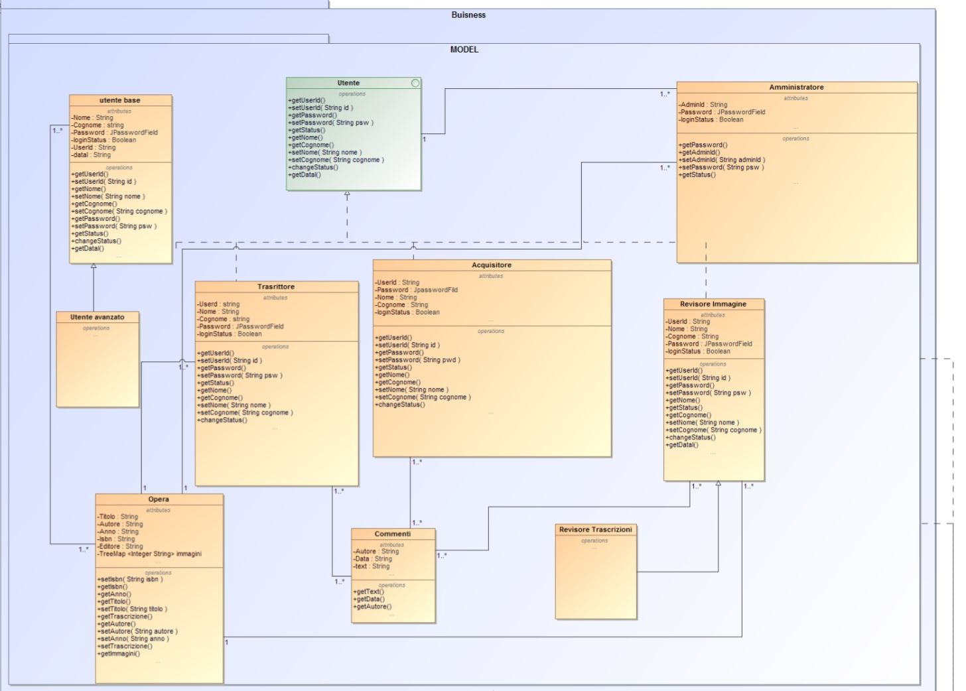

Per interfacciarsi al sistema, ogni utente ha a disposizione una propria interfaccia grafica, la quale a sua volta è rappresentata da una classe. Le classi Swing sono definite nel pacchetto javax.swing, il cui nome javax indica estensione standard a Java, ogni interfaccia è stata progettata in modo molto semplice, garantendo facilità d’uso. Queste classi sono contenute nel package “Presentation”. La gestione degli eventi grafici in Java segue il paradigma event delegation (conosciuto anche come event forwarding). Ogni oggetto grafico `e predisposto ad essere sollecitato in qualche modo dall’utente e ad ogni sollecitazione genera eventi che vengono inoltrati ad appositi ascoltatori, che reagiscono agli eventi secondo i desideri del programmatore. In “Listener” troviamo la classe Listener-Eventi nella quale, tutti gli eventi generati all’utente mediante interfaccia (ad esempio click di un bottone ecc…) sono catturati dalla classe, la quale permette a queste classi di comunicare con il resto del sistema.

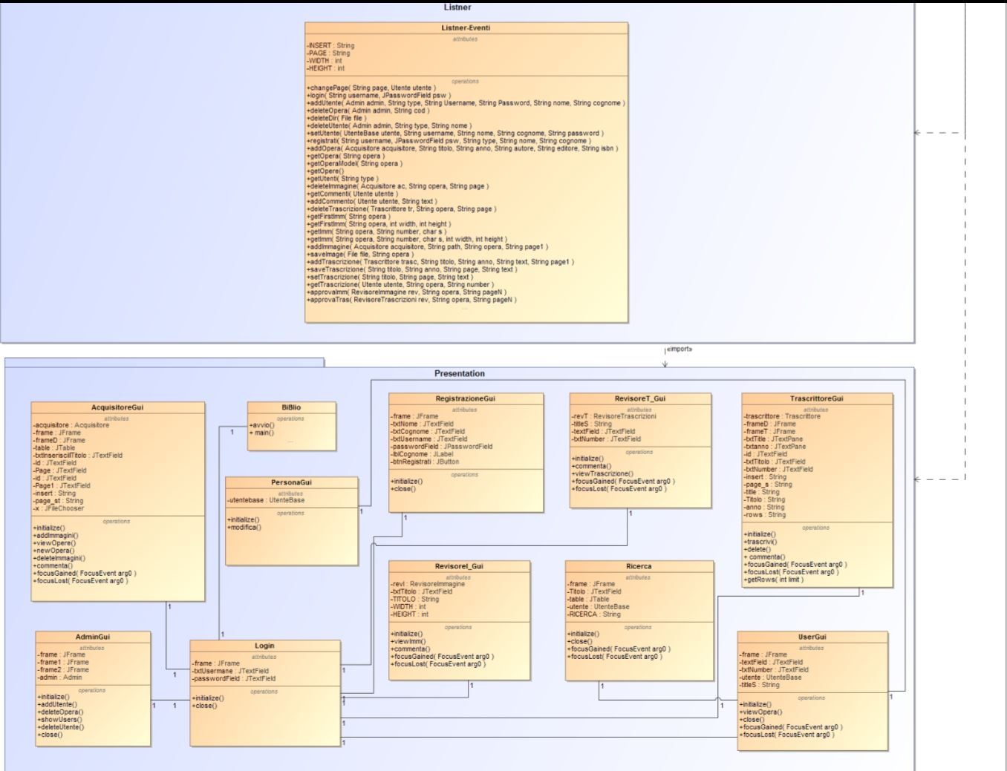

La classe “listener-eventi” chiama dei metodi implementati nel package “Implementation”, dove troviamo le classi che servono a interagire con il database, quali “Opera Management”, adibita a gestire i metodi riguardai I manoscritti ad esempio creare o eliminare un oggetto di tipo Opera, “User Management” la quale gestisce i metodi riguardanti L’utenza, ad esempio *nuovoUtente()* ed infine troviamo “Db Connection” che serve a instaurare una connessione con il database al sistema. In ogni chiamata viene gestita un’eccezione cosi che viene avvertito l’utente di eventuali errori del sistema.

